Министерство образования Республики Беларусь
«ПОЛОЦКИЙ ГОСУДАРСТВЕННЫЙ УНИВЕРСИТЕТ ИМ. ЕВФРОСИНИ
ПОЛОЦКОЙ»

Факультет информационных технологий
Кафедра технологий программирования

Отчет по лабораторной работы №6
по курсу «Базы данных»

«Проектирование баз данных на физическом уровне»

Выполнил: студентка группы 22-ИТзд,
Шастовская М.С.

Проверил: старший преподаватель
Скуковская А.А.

Полоцк, 2025 г.
Цель: Изучить физический уровень проектирования баз данных.
Выполнение работы
Спроектировать базу данных по выбранной теме, которая будет соответствовать следующим условиям:
1. БД должна содержать минимум 10 таблиц
2. БД должна соответствовать минимум 3 нормальной форме
3. В описании типов данных атрибутов необходимо использовать типы, поддерживающиеся СУБД MS SQL Server
4. В описании атрибутов также использовать каждое доступное в MS SQL Server ограничение столбцов как минимум по 2 раза
5. Использованные ограничения столбцов должны выполнять определённую функцию и иметь логический смысл
Дополнительное задание:
1. Определить не менее 3 типов пользователей БД (например, неавторизованные пользователи, сторонние приложения, администраторы)
2. Для каждого типа пользователей определить, к каким таблицам в БД он имеет доступ и в каком объёме (чтение, изменение, добавление, удаление)
Соответствие требованиям:
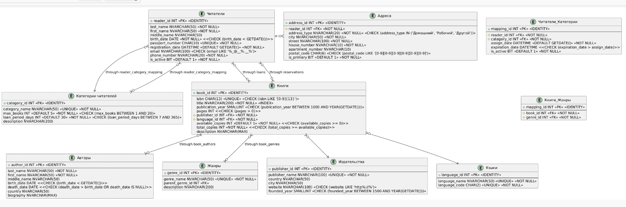
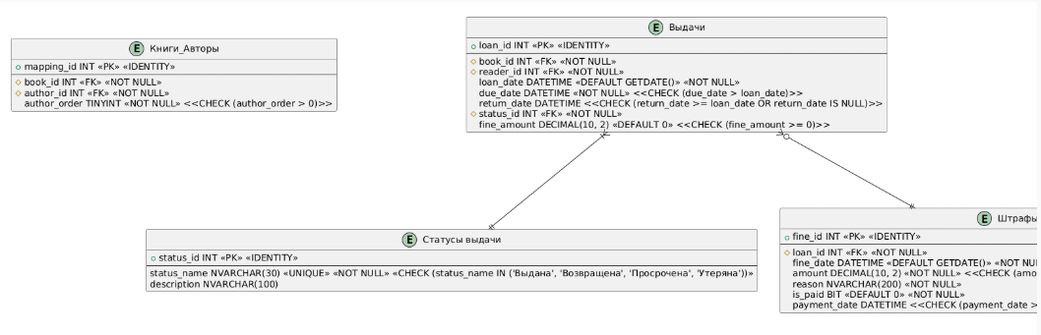
- 10 таблиц (Книги, Авторы, Читатели, Издательства, Жанры, Книги_Авторы, Экземпляры, Выдачи, Штрафы, Сотрудники)
- Все таблицы в 3NF и BCNF
- Использованы типы MS SQL Server: NVARCHAR, INT, DATE, BIT, DECIMAL
- Ограничения применены логически (проверки дат, форматов, уникальности)
Описание таблиц и ограничений
База данных соответствует 3НФ, так как:
- Все атрибуты атомарны
- Нет частичных зависимостей от первичного ключа
- Нет транзитивных зависимостей
Использованные ограничения столбцов (каждое минимум 2 раза):
- PRIMARY KEY - для всех основных таблиц
- FOREIGN KEY - для связей между таблицами
- NOT NULL - для обязательных полей
- UNIQUE - для уникальных полей (ISBN, паспортные данные)
- CHECK - для проверки значений (даты, email, ISBN)
- DEFAULT - для значений по умолчанию
- IDENTITY - для автоинкремента
- INDEX - для ускорения поиска по названию книги
Права доступа для разных типов пользователей
1. Неавторизованные пользователи (только чтение):
Доступ: books (чтение), authors (чтение), genres (чтение), publishers (чтение).
Ограничения: только SELECT, без доступа к персональным данным.
2. Читатели (авторизованные пользователи):
Доступ:
- readers (чтение/изменение своих данных)
- addresses (чтение/изменение своих адресов)
- loans (чтение своих выдач)
- reservations (чтение/добавление/отмена своих бронирований)
- fines (чтение своих штрафов)
- Ограничения: доступ только к своим данным
3. Библиотекари (сотрудники библиотеки):
Доступ
- Все таблицы (полный доступ)
- Исключения: нет доступа к изменению reader_categories, loan_statuses, reservation_statuses
Ограничения: не могут изменять системные справочники
4. Администраторы (полный доступ):
- Доступ: все таблицы (SELECT, INSERT, UPDATE, DELETE)
- Особые права: управление пользователями, резервное копирование
Контрольные вопросы
1. В чём заключается проектирование базы данных на физическом уровне?
Проектирование базы данных на физическом уровне — это процесс, в ходе которого создается конкретная реализация базы данных, учитывающая характеристики аппаратного обеспечения и программного обеспечения.
2. Что такое СУБД?
Система управления базами данных (СУБД) — это специализированное программное обеспечение, которое позволяет создавать, управлять и манипулировать базами данных. СУБД обеспечивает структурированный доступ к данным и поддерживает их целостность, безопасность и согласованность.
3. Что такое интегрированная среда разработки?
Интегрированная среда разработки (IDE) — это программное обеспечение, которое предоставляет разработчикам все необходимые инструменты для создания, тестирования и отладки программного обеспечения в одном интерфейсе. IDE объединяет различные компоненты для упрощения процесса разработки.
4. Что такое SQL?
SQL (Structured Query Language) — это стандартный язык программирования, используемый для работы с реляционными базами данных. SQL позволяет пользователям создавать, изменять и управлять данными в базе данных, а также выполнять запросы для извлечения необходимой информации.
5. Для чего используется ограничение IDENTITY?
Ограничение IDENTITY используется в реляционных базах данных для автоматической генерации уникальных значений для столбца при добавлении новых записей. Это особенно полезно для создания первичных ключей, которые должны иметь уникальные значения для каждой строки таблицы.
6. В чём заключается проектирование на этапе физической организации данных?
Проектирование на этапе физической организации данных — это процесс, который определяет, как данные будут физически храниться и управляться в системе управления базами данных (СУБД). Этот этап фокусируется на оптимизации производительности, надежности и эффективности хранения данных.
7. Что такое кэширование?
Кэширование — это процесс временного хранения данных в быстром доступе для повышения производительности системы. Он позволяет уменьшить время доступа к данным и снизить нагрузку на основные источники данных, такие как базы данных или файловые системы.
8. Для чего предназначено ограничение прав доступа?
Ограничение прав доступа в базе данных предназначено для управления тем, кто и как может взаимодействовать с данными и объектами базы данных. Это важный аспект безопасности, который помогает защищать информацию от несанкционированного доступа и изменений.
9. Что такое дифференциальное резервное копирование?
Дифференциальное резервное копирование — это метод резервного копирования, при котором сохраняются только те данные, которые были изменены с момента последнего полного резервного копирования. Этот подход позволяет эффективно управлять объемом резервных копий и временем, необходимым для их создания.
Вывод: В ходе выполнения лабораторной работы я изучила основные понятия реляционной модели баз данных.

